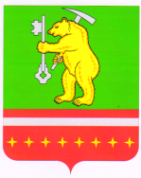
ЧЕЛЯБИНСКАЯ ОБЛАСТЬ
Кусинский район
Совет депутатов Магнитского городского поселения

РЕШЕНИЕ

от 24 декабря 2020г № 39

О признании утратившими силу решений
Совета депутатов Магнитского городского
поселения от 30.09.2020г. №1 «Об увольнении»
и № 2 «О сложении полномочий»

На основании нарушения Регламента Совета депутатов п.40 Главы 8,

Совет депутатов Магнитского городского поселения РЕШАЕТ:

1. Признать утратившим силу решение Совета депутатов Магнитского городского поселения от 30.09.2020г. № 1 «Об увольнении».
2. Признать утратившим силу решение Совета депутатов Магнитского городского поселения от 30.09.2020г. № 2 «О сложении полномочий».
3. Настоящее решение вступает в силу со дня его принятия.

Председатель Совета депутатов
Магнитского городского поселения Л.М. Перевышина

